广西壮族自治区人力资源和社会保障厅
关于印发2025年全区专业技术人才
知识更新工程任务计划的通知

各市人力资源社会保障局，区直有关单位、人民团体、行业（协会）组织（人事）部门，国家级、自治区级专业技术人员继续教育基地，各数字技术工程师培训机构：
为深入贯彻党的二十大和二十届二中、三中全会精神，全面贯彻习近平总书记关于做好新时代人才工作的重要思想，着力提升专业技术人才能力素质，根据《广西壮族自治区人力资源和社会保障厅关于印发广西壮族自治区专业技术人员继续教育实施意见的通知》（桂人社规〔2019〕2号）、《自治区人力资源社会保障厅 财政厅 工业和信息化厅 科技厅 教育厅 广西科学院关于印发广西专业技术人才知识更新工程实施方案的通知》（桂人社发〔2022〕15号）等文件精神，现将我区2025年专业技术人才知识更新工程任务计划印发给你们，请抓好落实。

一、优化实施专业技术人员能力提升项目
（一）公需科目
1．学习内容及学时要求。公需科目由自治区人力资源社会保障厅统一组织实施，分为必修课和选修课两个类别。2025年公需科目必修课学习主题共2个，分别是《广西“一区两地一园一通道”建设》和《人工智能时代的机遇与挑战——预训练大模型与生成式AI》，专业技术人员完成全部必修课课程学习并通过考试后，可获得20个学时。专业技术人员可围绕民族团结、知识产权保护和安全生产等领域自主选择学习公需科目选修课。专业技术人员完成全部选修课程后，可获得10个学时。完成全部公需科目学习考试任务的，可获得30个学时。
2．学习形式。专业技术人员通过广西专业技术人员继续教育信息管理系统（https://ptce.gx12333.net/）（以下简称“信息管理系统”）参加公需科目学习（操作流程详见附件1）。公需科目获得学时自动计入个人继续教育总学时，无需个人另行登记。
（二）专业科目
1．学习内容。专业科目学习方案由自治区人力资源社会保障厅会同自治区相关行业主管部门联合制定发布。
2．学时要求。专业技术人员参加继续教育的时间，每年累计不少于90学时，其中，专业科目一般不少于总学时的三分之二。
3．学时认定。已制定继续教育学时管理制度的行业，按其规定认定专业科目学时。未制定继续教育学时管理制度的，按《广西壮族自治区人力资源和社会保障厅关于印发广西壮族自治区专业技术人员继续教育学时管理办法（试行）的通知》（桂人社规〔2019〕4号）规定执行。
4．学时登记。专业技术人员依托信息管理系统进行专业科目学时登记，并由人事（劳动）关系所在单位进行系统审验（操作流程详见附件2）。行业主管部门有本行业继续教育学时登记管理信息系统的，应及时对接导入广西专业技术人员继续教育信息管理系统。卫生、会计、住建等已实现学时管理系统对接的行业，其学员在本行业学时管理系统进行学时登记即可。
（三）时限要求及结果使用
1．时限要求。专业技术人员应于2025年12月31日前完成2025年公需科目必修课学习考试。公需科目必修课考试共3次机会，3次考试均不合格者，可在培训期间电话申请开通补学补考。2022年至2024年未完成公需科目学习任务的专业技术人员，可在2025年度进行补学补考，完成学习并通过考试后，计入相应年度公需科目学时。专业技术人员及其所在单位应于2026年3月31日前完成专业科目个人学时登记和单位审验工作。
2．结果使用。根据《专业技术人员继续教育规定》（人社部令第25号）和《广西壮族自治区人力资源和社会保障厅关于印发广西壮族自治区专业技术人员继续教育实施意见的通知》（桂人社规〔2019〕2号）规定，用人单位应当建立本单位继续教育与使用、晋升相衔接的激励机制，把专业技术人员参加继续教育情况作为专业技术人员考核评价、岗位聘用的重要依据。专业技术人员参加继续教育的情况作为其聘任专业技术职务或申请评定上一级资格的必备条件。国家机关、事业单位和社会团体的专业技术人员无正当理由未完成本年度规定继续教育学习任务的，年度考核不得确定为优秀等次。高级专业技术人员参加高层次人才研修情况可作为其申报各类专家称号的重要依据。
二、重点推进数字技术工程师培育项目
（一）做好项目招生
各市人力资源社会保障局要结合当地数字技术人才培育需求，制定数字技术工程师年度培训计划，主动对接我区数字技术工程师培训机构（培训机构名单详见附件3），共同做好培育项目的招生和组织实施工作。培训计划于5月30日前报自治区人力资源社会保障厅备案。
数字技术领域有关行业主管部门应深入挖掘本行业所属企业数字人才培训需求，加强同培训机构的沟通对接，重点面向先进制造业企业、数字化转型企业开设订单、订制、定向培训班，提升培育项目的针对性和实效性。
（二）开展职业培训
根据《专业技术人才知识更新工程指导协调小组办公室关于印发数字技术工程师培育项目培训机构和评价机构管理办法（试行）的通知》规定，各职业培训机构在第1个有效期内未开展培训，或在第2个及以上有效期内年均培训或评价该职业数字技术人才少于200人次的，或逾期未提交申请的，视为主动放弃该职业有关活动，到期后3年内不得再次申报遴选。我区各数字技术工程师培训机构要高度重视、强化担当、主动作为，于12月31日前组织开展1—2期培训班。年度开班情况将作为后续机构遴选的重要参考。各职业培训工作有关程序及要求按《广西壮族自治区人力资源和社会保障厅关于印发广西壮族自治区数字技术工程师培育项目实施方案的通知》（桂人社函〔2023〕184号）执行。
（三）加强监管服务
各市人力资源社会保障局要将培训职业、培训机构以及符合条件的培训项目及时纳入广西数智人社数字技术工程师培训管理平台，加强对培训工作的全流程监管；要按照国家和自治区有关规定，及时为取得培训合格证书或专业技术等级证书的人员做好继续教育学时认定和职称对应等服务。
三、强化专业技术人员继续教育基地管理
（一）基地遴选
为提升专业技术人员继续教育质量，扩大优质继续教育资源覆盖面，今年将遴选新一批专业技术人员继续教育基地。按照“重点建设、示范引领、资源共享、全面服务”原则，鼓励符合条件的高校、科研院所、企业和其他施教机构申报专业技术人员继续教育基地。自治区行业主管部门管理的从事专业科目培训的机构，原则上均应纳入自治区级专业技术人员继续教育基地。具体工作安排由自治区人力资源社会保障厅另行通知。
（二）课程开发与共享
各国家级和自治区级专业技术人员继续教育基地（以下简称“基地”）要充分利用自身资源优势，围绕服务新质生产力发展，不断开发优质课程、创新培训内容、改进培训方法，逐步提升培训水平。自治区人力资源社会保障厅将根据国家有关部署，开展公需科目课件资源征集遴选工作，择优报送至人力资源社会保障部，入选人力资源社会保障部公需科目课程资源库的，可视同授课教师的教学成果或代表性论文，作为职称评审的重要参考，并按照课程课时的2倍计算授课教师年度继续教育学时。各基地要积极开发在线学习平台，不断提高在线培训和开展现代化远程教育能力。已具备线上学习平台的基地，应于6月30日前将平台地址及有关链接信息报送至自治区人力资源社会保障厅，相关链接将展现在信息管理系统基地风采栏目，供全区专业技术人员浏览学习使用。
（三）做好总结评估
各基地应统筹安排好年度培训工作，制定培训计划，并于12月31日前，将年度计划执行情况和下一年度计划报自治区人力资源社会保障厅备案。自治区人力资源社会保障厅将视情况对基地建设、运行情况进行实地指导服务。
四、扎实开展重点研修项目
（一）项目征集
围绕服务国家和自治区重大战略，进一步提升人才自主培养能力，今年将提前征集2026年重点研修项目（包含高级研修项目、急需紧缺人才培养培训项目和岗位培训项目），具体工作安排由自治区人力资源社会保障厅另行通知。
（二）精心组织
已入选2025年重点研修项目计划的，承办单位要按照高水平、小规模、重特色要求，紧贴研修选题，科学设置研修内容，邀请权威专家授课，精心组织实施，保质保量、按时完成研修任务，确保取得实效。
五、工作要求
（一）强化组织领导。各市人力资源社会保障部门、区直各行业主管部门和各单位要高度重视，加强领导，认真组织好本地区、本行业和本单位专业技术人员继续教育工作。要积极谋划，认真部署，加强沟通，密切配合，加大宣传力度，形成工作合力。
（二）落实职责分工。各市人力资源社会保障部门、区直各行业主管部门应按照管理权限持续推进本地区、本行业继续教育工作，对本地区专业技术人员继续教育工作实施情况进行跟踪指导服务。用人单位要对专业技术人员学时登记的真实性、规范性把关，及时进行学时审验。专业技术人员要如实登记学时，对登记材料的真实性负责。
（三）加大宣传力度。各市人力资源社会保障部门、区直各行业主管部门、各基地和数字技术工程师培训机构要总结收集提炼继续教育工作中好的经验做法，充分利用线上线下多种渠道，全方位加大宣传力度，为推动学习型社会建设营造良好氛围。
六、联系人及联系方式
专业技术人员管理处，张文雯
联系电话：0771-5866234
电子邮箱：zyjsryglc@rst.gxzf.gov.cn
信息管理系统人工咨询服务
时间：工作日上午9:00—12:00，下午14:00—18:00
咨询电话：0771-966111
电子邮箱：gxpx365@126.com。

附件：1．专业技术人员公需科目培训考试操作流程
2．专业科目学时登记及单位审核操作流程
3．广西数字技术工程师培训机构名单

广西壮族自治区人力资源和社会保障厅
2025年4月17日
（此件公开发布）
附件1

专业技术人员公需科目培训考试操作流程

一、网络学习、考试流程图
注册/登录
新学员点击注册，填写相关信息即可注册成功
已有用户名的老学员，需先登录并完善个人信息

1.课程学习。在【用户管理中心】中点击【前往学习】，在【历年培训】或【公需科目选修课】中进入相应主题项目后，即可开始学习。
2.课程考试。在相应年度主题中，学习完成后，即可开始考试。
3.打印证书。考试合格后，点击【打印证书】，即可下载电子证书并打印。

二、网络学习、考试具体操作步骤
（一）登录系统。打开广西专业技术人员继续教育信息管理系首页，在指定位置输入用户名及密码（如忘记密码，建议联系单位管理员进行重置），选择“登录”，根据提示完善手机号、邮箱地址等个人信息。如为新参加培训考试的学员，则需先进行个人注册。点击登录窗口右下角的【注册】，填写相关信息，即可注册成功。
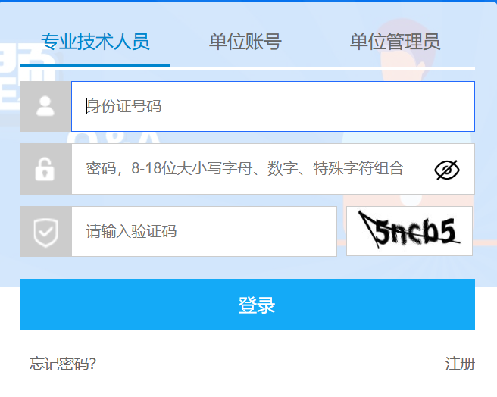
（二）必修课程学习。在【用户管理中心】中点击【前往学习】进入学习页面，点击【历年培训】后查看对应年度考试培训，点击【进入班级】即可开始对应课程学习。
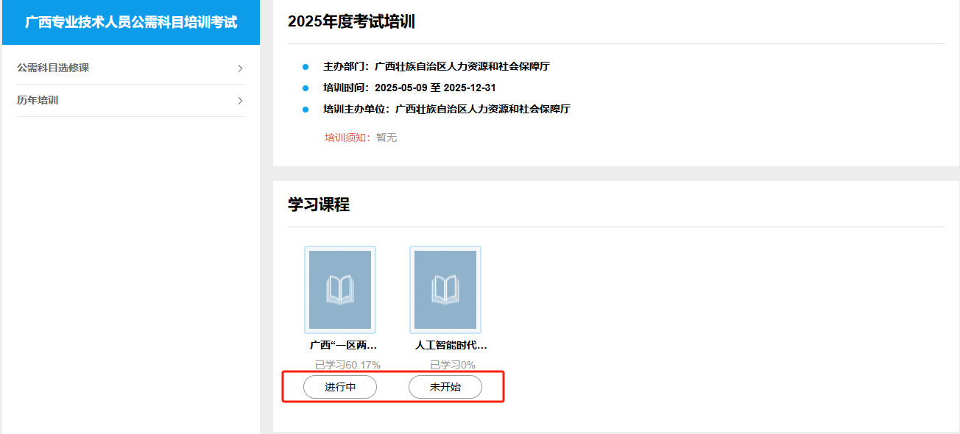
同时，我们提供了培训所需的相配套的学习辅助资料，学员可在【相关资料】中找到所需科目的资料，点击下载按钮即可自行下载。
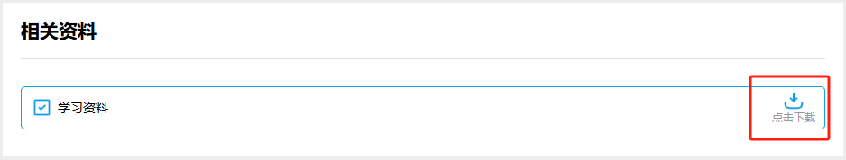
（三）网络考试。完成对应年度所有学习课程后才能进行课程考试，在【考试列表】中选择考试科目，即可开始考试。考试成绩60分以上（含60分）的，视为培训通过。
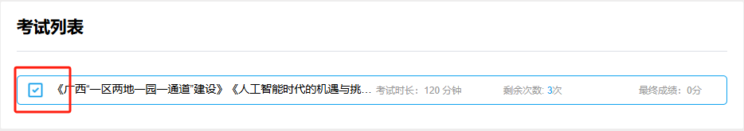
考试共设3次机会，3次机会均不合格者，可在培训期间通过电话（0771-966111）申请补学补考。
（四）打印培训证书。通过培训的学员，在公需科目培训考试界面中，点击【打印证书】，即可下载电子证书并打印。
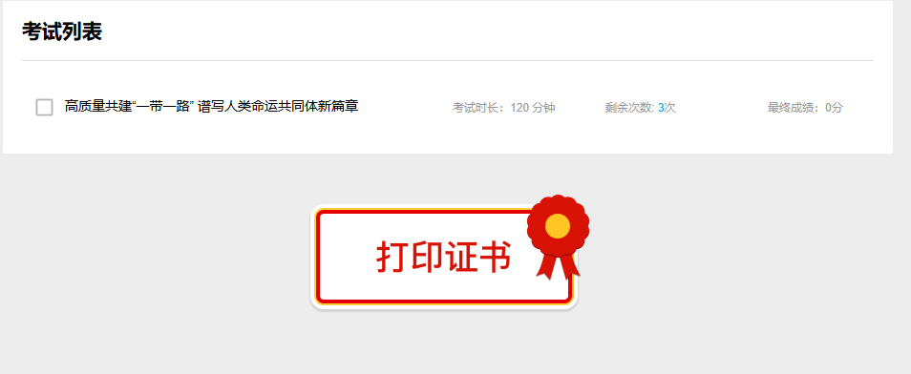
（五）选修课程学习。在学习页面，点击【公需科目选修课】后，点击对应年度选修课程，进入对应年度选修课后，点击学习的课程名称并点击【选课】，即可开始学习，学习完成后自动获得对应公需科目学时。
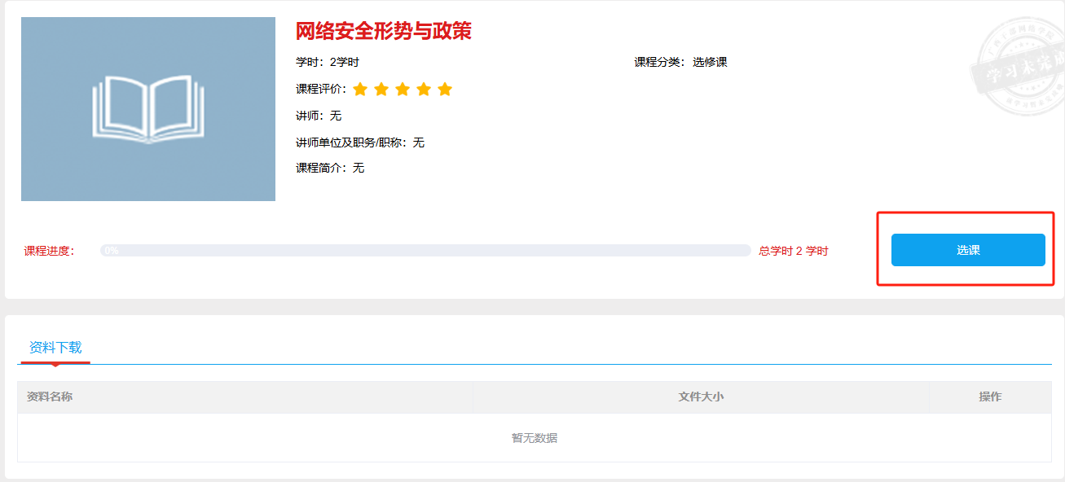
三、网络培训电脑配置及网络环境条件
（一）操作系统：建议使用Windows 7以上系统。
（二）浏览器：建议使用最新版本的谷歌、搜狗、360浏览器，请勿使用IE或类IE浏览器，如2345浏览器等。
附件2

专业科目学时登记及单位审核操作流程

一、个人学时登记流程
（一）学时登记
登录后，进入用户管理中心，点击左侧菜单栏【我的学时—学时登记】。
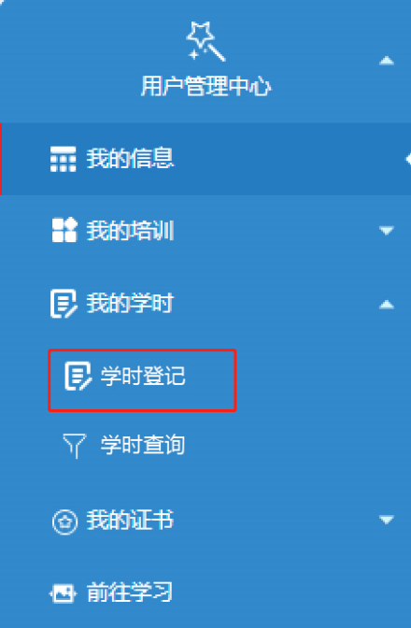
点击【新登记培训】，在弹出窗口内根据提示完整填写相关信息，并勾选“本人承诺以上信息属实”，点击“保存”。
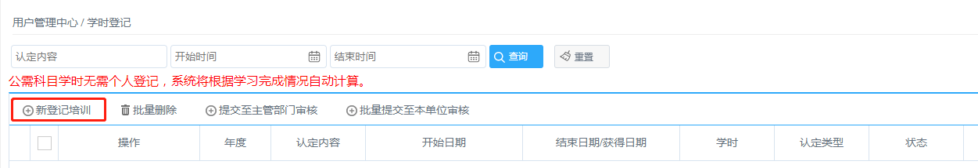
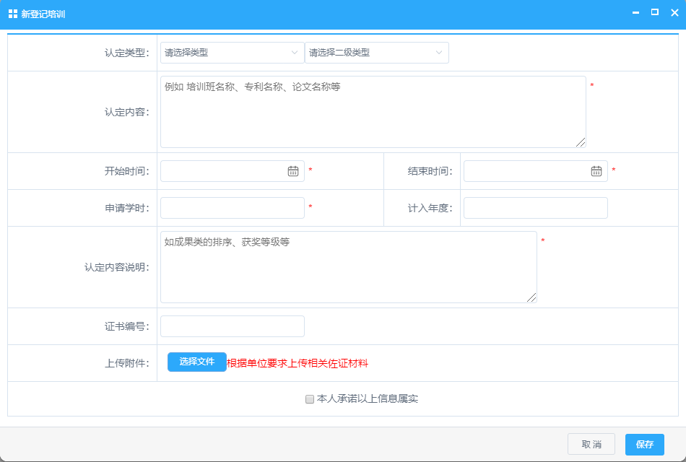
注：“申请学时”处，系统会优先根据所选择的开始至结束时间按每半天4学时计算，非培训进修类的继续教育活动，请根据文件要求及实际情况手动修改拟登记的学时数。
（二）查看、修改、删除
保存后，如需检查或修改登记内容，可通过“查看”、“修改”进行相关操作。如拟删除所登记的信息，点击“删除”即可。
（三）提交审核
1．提交至本单位审核。提交审核前，请仔细核查登记信息。勾选所有已登记的培训信息，点击【批量提交至本单位审核】（如单位有变动，请先在【我的信息】处，更改所在单位信息）。
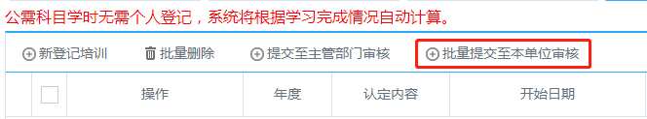
2．提交至上级主管部门或行业主管部门审核。如所在单位或所在行业有相关要求，请点击【提交至主管部门审核】，输入单位名称，确认提交。请认真核查无误后，再进行提交。
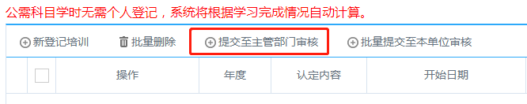
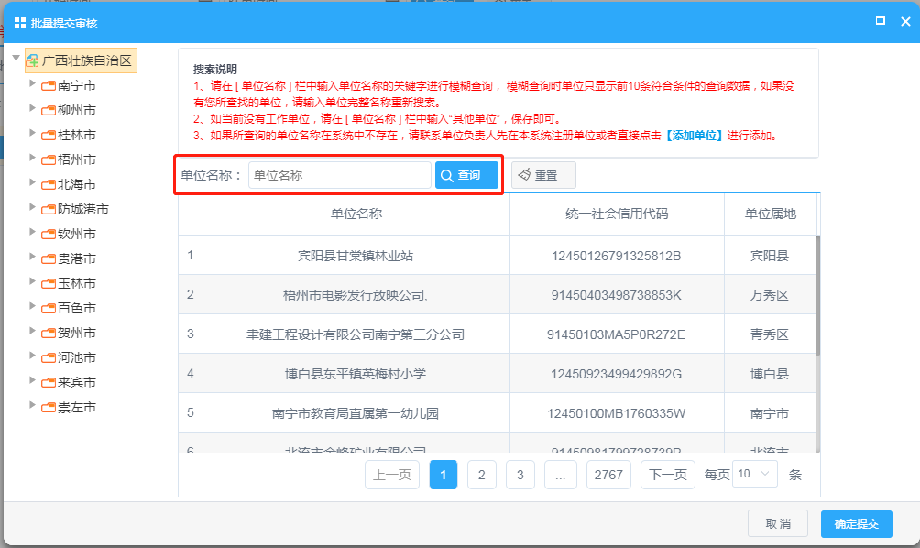

3．登记撤回。提交审核后，在【我的学时-学时查询-培训登记详情】会显示提交情况及审核状态，若该学时认定内容在“待审核”状态下仍可点击“撤回”进行学时内容修改。
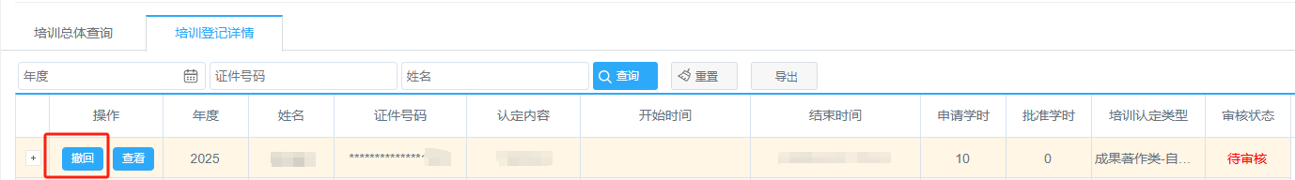
提交后若发现提交到错误单位的，且仍在“待审核”状态的内容，可在【我的学时——学时登记】里进行删除后，重新选择正确的单位再进行提交。若已经审核通过才发现错误的内容，需要由单位管理员进行删除认定内容后，再重新登记、提交。
（四）学时查询
登录后，进入用户管理中心，选择左侧菜单栏【我的学时—学时查询】，可查询到各年度的继续教育总学时以及登记详情。
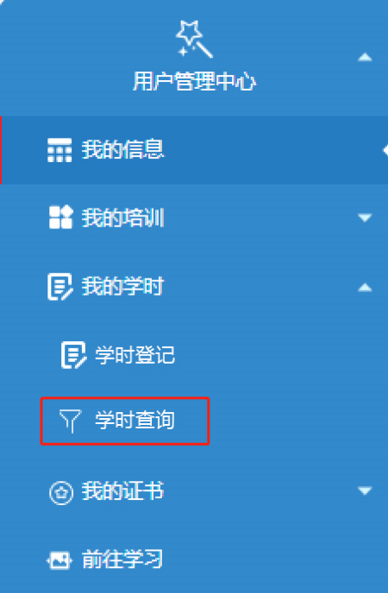

在【培训总体查询】中可查看各年度公需科目学时、专业科目学时以及总学时，点击任意年度，下方列表即可展示该年度内所获学时的详细信息。
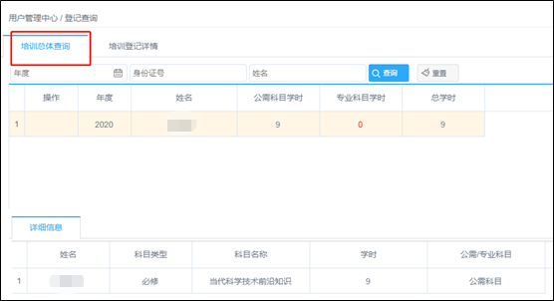
在【培训登记详情】中可查看本人在系统中所登记的全部学时信息及审核状态，点击“+”可查看审核进度。
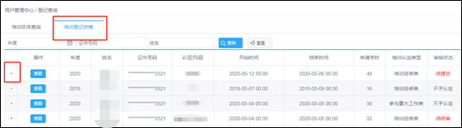
二、单位学时登记、审核操作流程
（一）登记
1．逐条登记
使用“单位管理员账号”登录，进入用户操作界面，对本单员学时信息进行逐条登记，请选择【学时管理—专业科目学时登记】。
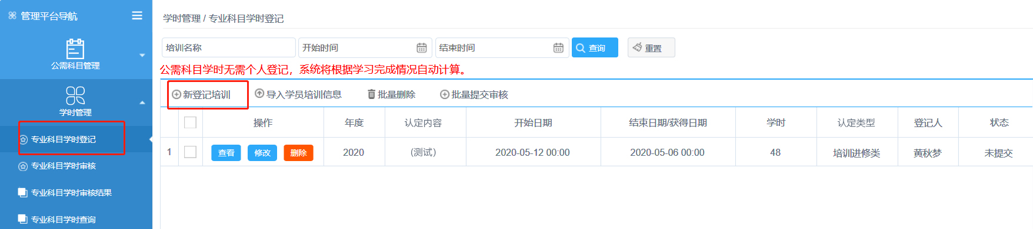
点击【新登记培训】，根据页面提示将内容填写完整，点击“保存”。
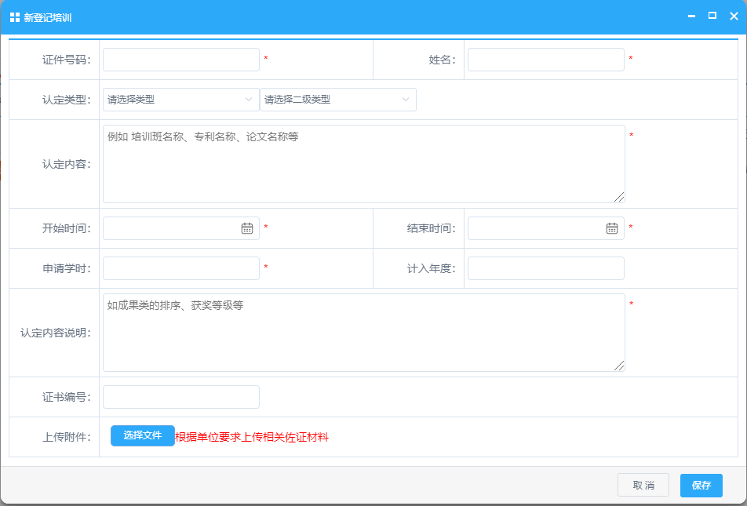
温馨提示：“申请学时”处，系统会优先根据所选择的开始至结束时间按每半天4学时计算，非培训进修类的继续教育活动，请根据文件要求及实际情况手动修改拟登记的学时数。
2．批量登记
使用“单位管理员账号”登录，进入用户操作界面，请选择【学时管理—专业科目学时登记】，点击【导入学员培训信息】。①下载相应的模板并根据提示填写完整相关信息；②导入模板；③导入成功后可查看导入结果。
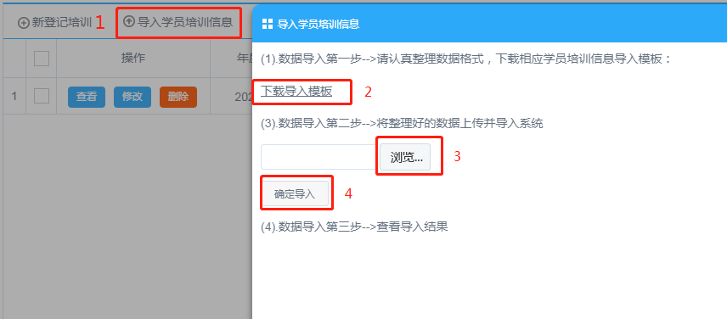

3．查看、修改、删除
如需检查或修改，点击“查看”或“修改”。如拟删除所登记的信息，点击“删除”。
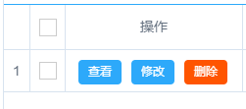
4．提交审核
登记完毕后，选择已登记的条目，点击“批量提交审核”，输入本单位的名称，点击“查询”，选择所在单位后确认提交。所登记的学时信息则会进入到【学时管理—专业科目学时审核】界面待审。
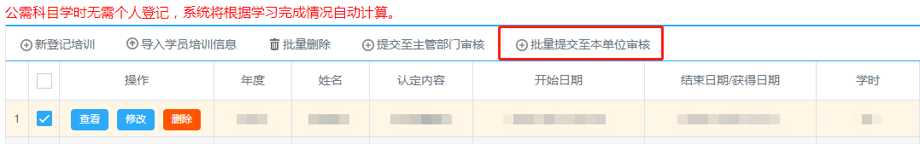
（二）审核
1．逐一审核
在菜单栏中选择【学时管理—专业科目学时审核】，可看到本单位专业技术人员提交的学时登记申请，以及单位管理员为本单位专业技术人员所登记的学时信息。
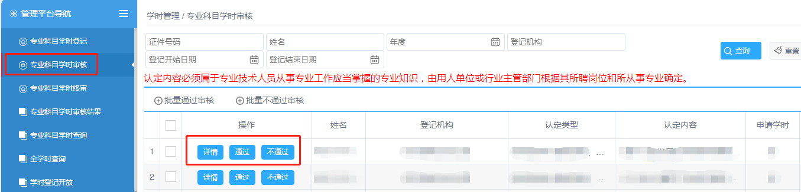
在操作栏中，点击“通过”，专业技术人员获得相应学时；若选择“不通过”，须填写“审核意见”，说明不通过的原因。

2．批量审核
勾选全部已核实的学时登记条目，点击“批量通过审核”。如不予通过，点击“批量不通过审核”。批量不通过审核需要填写“审核意见”，说明不通过的原因。
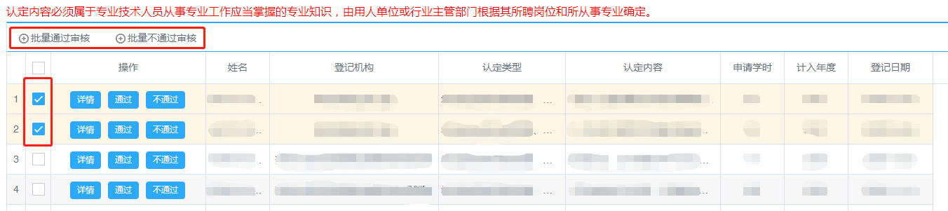
3．查看审核结果
选择【学时管理—专业科目学时审核结果】，查看本单位专业技术人员学时审核结果。
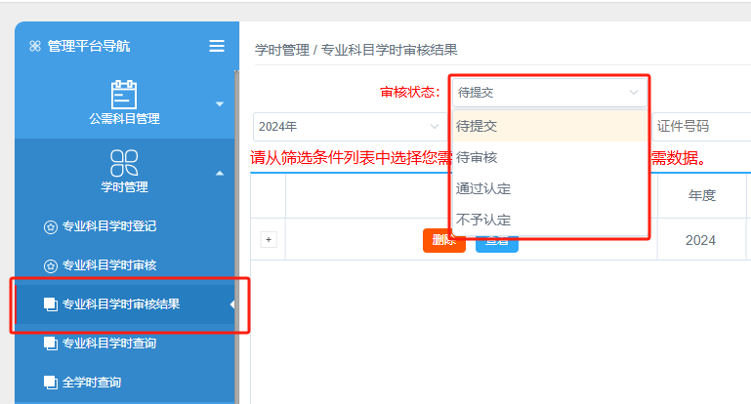
选择【学时管理—专业科目学时审核结果】，查看本单位专业技术人员学时审核结果。查看审核结果时，需要先选择审核状态，系统设置的审核状态分为：待提交、待审核、通过认定、不予认定。选择对应状态后，可输入学员姓名或身份证号码单独查询对应学时。
审核内容均可进行【删除】和【查询】。点击“删除”后，学员对应登记的内容将被删除，学员需要重新进行登记。
温馨提示：若是已通过审核又被删除学时的，如已生成过《继续教育合格证书》的，则删除学时后原证书自动失效。因此，请单位管理员谨慎使用删除功能。
（三）学时查询
选择【学时管理—专业科目学时查询】，选择学时年度后，可查询本单位该年度专业技术人员所获得的学时信息。查询具体某位专业技术人员的学时信息，可通过姓名、身份证号查找。
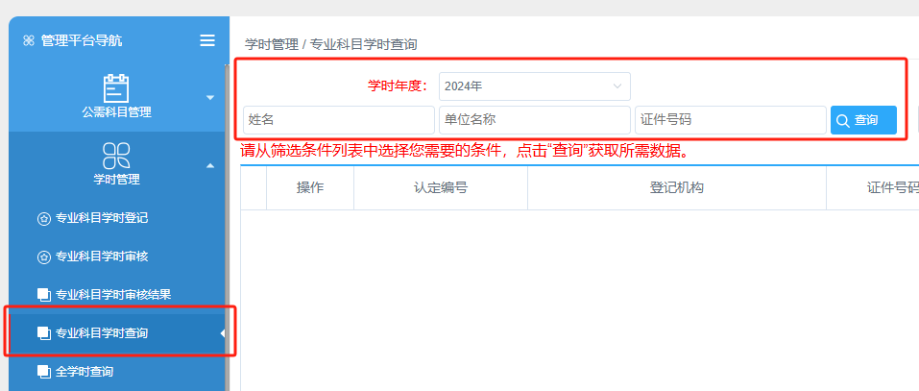
（四）单位管理员/单位二级管理员设置
单位专业技术人员人数多的，可以通过设置二级管理员，分部门进行学时登记及审核工作。如XXX大学，可设置一名总管理员，下属各学院可分别设置一名二级管理员；XXX公司，可设置一名总管理员，下属办公室、财务处或人资部等部门可分别设置一名二级管理员。
1．单位管理员管理
登录单位账号，在菜单栏里点击【单位管理员管理--新增管理员】可设置单位管理员。
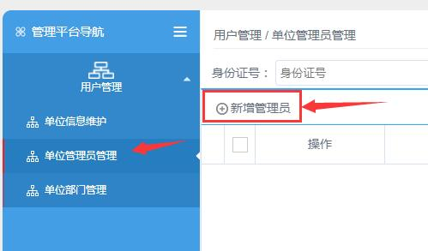
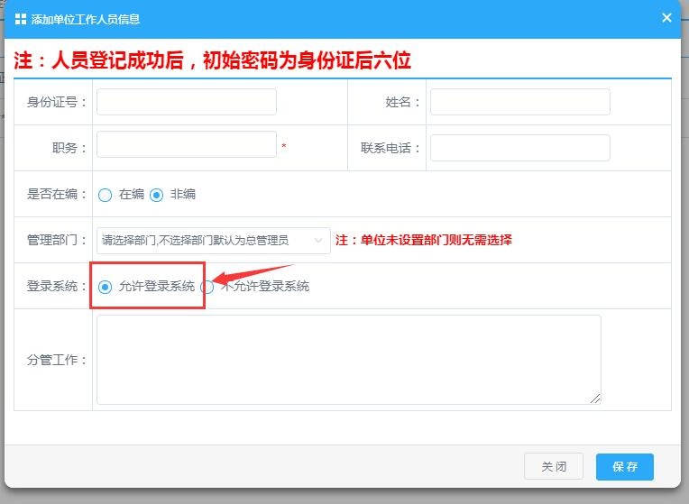
温馨提示：单位管理员的初始密码为身份证后六位，注意勾选“允许登录系统”。
2．单位部门管理
登录单位账号，在菜单栏里点击【单位部门管理--新增部门】可增设单位部门。
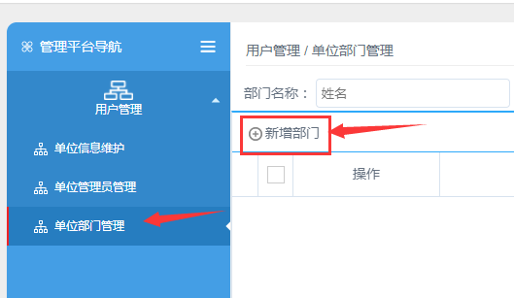

根据本单位实际情况进行部门设置。
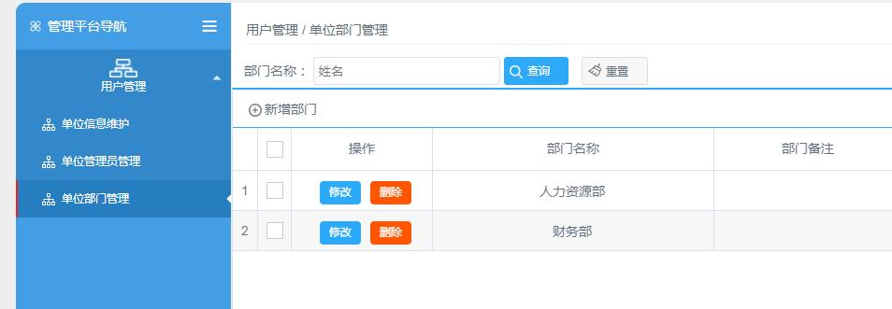
新增部门成功后，可回到【单位管理员管理】，对管理员进行部门分配。点击【修改】选择对应部门，保存。
被分配到具体部门的管理员属于二级管理员，二级管理员仅能管理、登记及审核该部门下的学员信息。
温馨提示：建议单位设置保留一位总管理员，用于设置各二级管理员、分配部门、选择学员等。
单位管理员不选择部门的，则默认为单位总管理员。总管理员可查看整个单位人员信息。
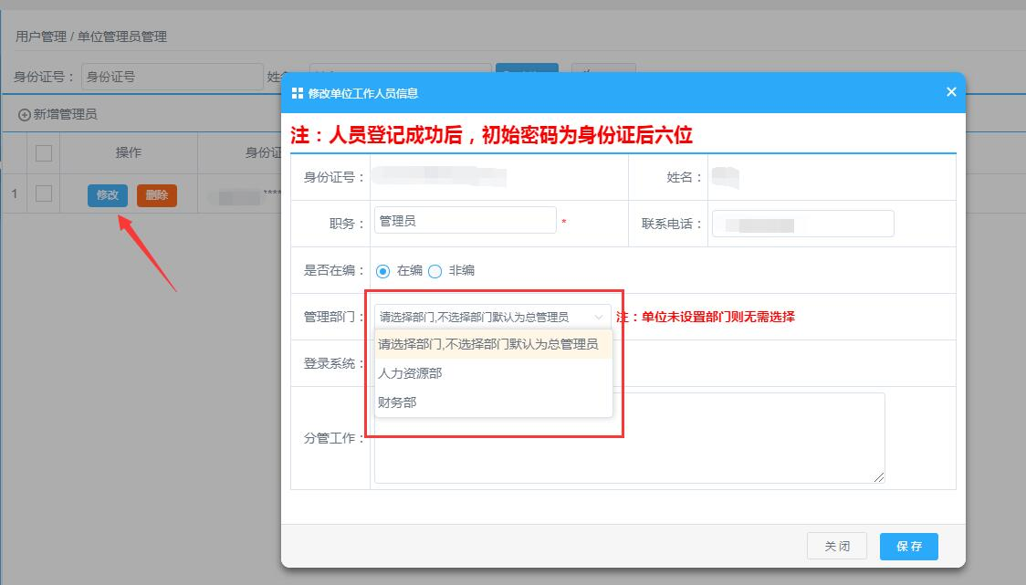

3．选择部门人员
部门人员选择有两种方式：1、由单位总管理员进行人员分配。登录单位管理员账号后，在菜单栏点击【专业技术人员管理--修改】，找到对应人员进行部门选择。
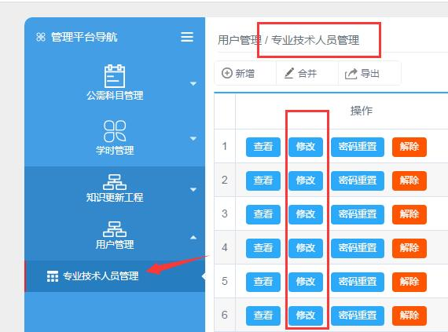

2、设置好二层部门后，可通知各部门学员，登录个人账号，在【我的信息--所属部门】自行修改所属部门。
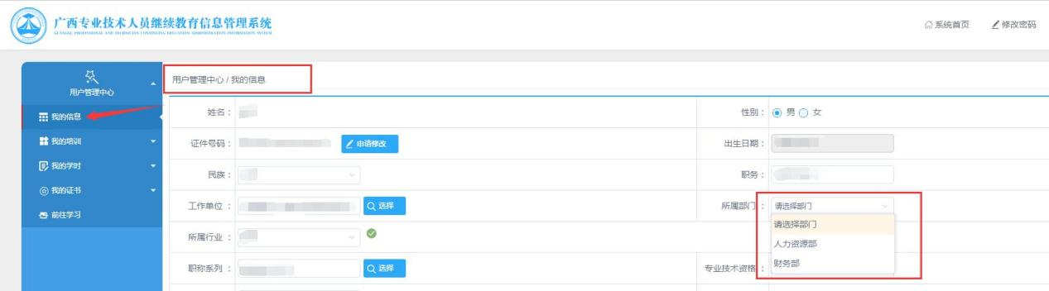

温馨提示：不选择部门的，需由单位总管理负责管理。

附件3
广西数字技术工程师培训机构名单

培训职业 | 培训机构名称 | 批次
大数据工程技术人员 | 桂林理工大学 | 第一批
大数据工程技术人员 | 广西壮族自治区人力资源和社会保障培训中心 | 第二批
大数据工程技术人员 | 桂林电子科技大学 | 第二批
人工智能工程技术人员 | 广西大学 | 第二批
人工智能工程技术人员 | 广西机械工业联合会 | 第二批
人工智能工程技术人员 | 柳州铁道职业技术学院 | 第二批
工业互联网工程技术人员 | 广西工业职业技术学院 | 第二批
工业互联网工程技术人员 | 广西机电技师学院 | 第二批
工业互联网工程技术人员 | 广西机械工业联合会 | 第二批
工业互联网工程技术人员 | 柳州职业技术大学 | 第二批
智能制造工程技术人员 | 广西工业职业技术学院 | 第二批
智能制造工程技术人员 | 桂林电子科技大学 | 第二批
智能制造工程技术人员 | 柳州职业技术大学 | 第二批
虚拟现实工程技术人员 | 广西机电技师学院 | 第二批
虚拟现实工程技术人员 | 广西机械工业联合会 | 第二批
虚拟现实工程技术人员 | 广西科技大学 | 第二批
虚拟现实工程技术人员 | 柳州城市职业学院 | 第二批
培训职业 | 培训机构名称 | 批次
虚拟现实工程技术人员 | 柳州职业技术大学 | 第三批
虚拟现实工程技术人员 | 广西水利电力职业技术学院 | 第三批
虚拟现实工程技术人员 | 广西机电职业技术学院 | 第三批
数字化管理师 | 广西机械工业联合会 | 第二批
数字化管理师 | 广西壮族自治区人力资源和社会保障培训中心 | 第二批
数字化管理师 | 柳州城市职业学院 | 第二批
物联网工程技术人员 | 广西交通技师学院 | 第二批
物联网工程技术人员 | 广西壮族自治区人力资源和社会保障培训中心 | 第二批
物联网工程技术人员 | 柳州职业技术大学 | 第二批
云计算工程技术人员 | 广西职业技术学院 | 第二批
区块链工程技术人员 | 桂林电子科技大学 | 第二批
集成电路工程技术人员 | 桂林电子科技大学 | 第二批
机器人工程技术人员 | 柳州职业技术大学 | 第三批
机器人工程技术人员 | 百色学院 | 第三批
机器人工程技术人员 | 广西职业技术学院 | 第三批
机器人工程技术人员 | 广西科学院 | 第三批
机器人工程技术人员 | 广西机电职业技术学院 | 第三批
增材制造工程技术人员 | 柳州职业技术大学 | 第三批

培训职业 | 培训机构 | 批次
数据安全工程技术人员 | 广西开放大学 | 第三批
数据安全工程技术人员 | 玉林师范学院 | 第三批
数据安全工程技术人员 | 广西水利电力职业技术学院 | 第三批
数据安全工程技术人员 | 柳州城市职业学院 | 第三批
数据安全工程技术人员 | 广西电力职业技术学院 | 第三批
密码工程技术人员 | 桂林电子科技大学 | 第三批
密码工程技术人员 | 广西工业职业技术学院 | 第三批
密码工程技术人员 | 广西科学院 | 第三批
密码工程技术人员 | 数字广西集团有限公司 | 第三批

